Утверждаю,
директор школы: __________________ /И.В. Якуба/
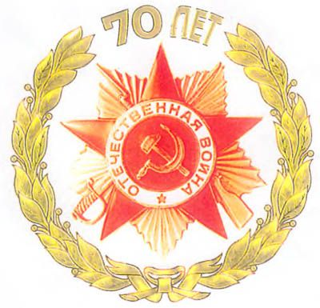

План
мероприятий месячника оборонно-массовой и военно-патриотической работы

№  п/п | Наименование мероприятий | Дата  проведения | Класс | Ответственный
1 | Торжественная линейка, посвященная открытию месячника | 23.01.2015 | 1-11 | Носовская Н.И.
2 | Урок мужества «Россия помнит Вас и чтит», посвященный 72-ой годовщине освобождения Тацинского района от немецко-фашистских захватчиков | 23.01.15 | 3-11 | Ушакова М.П.,  Носовская Н.И.
 | Оформление экспозиций «Победе -70» в школьных музеях, библиотеках, классных кабинетах, | 02.02.2015 | 1-11 | Ушакова М.П., Дьяченко О.Н., кл. руководители
 | Экскурсии на базе зала Славы школьного музея:  - «Наши земляки – участники Великой Отечественной войны»;  - «Юные герои-антифашисты» (с использованием репродукций картин художника Даниленко «Чтобы помнили»);  - «Воины-интернационалисты»; | В течение месячника | 1-11 | Ушакова М.П., кл. руководители
 | Посещение районного историко-краеведческого музея | В течение месячника | 1-11 | Кл.руководители
 | Конкурс стихов о Великой Отечественной войне «Вы в битве Родину спасли» | 03.02.2015 | 1-4 | Кл.руководители
 | Литературно-музыкальная гостиная «Вечной памятью живы» | 06.02.2015 | 5-11 | Носовская Н.И.
 | Школьный этап районного конкурса рисунков «70 песен Победы в рисунках Тацинских детей»» | 05.02.2015 | 1-11 | Носовская Н.И.
 | Единый классный час «Наша армия сильна», посвященный истории формирования и важнейших исторических событий Российской армии | 05.02.2015 | 1-11 | Классные руководители
 | Школьный этап конкурса инсценированной песни «Песня – спутница Победы» | 11.02.2015 | 1-11 | Носовская Н.И., Алексеева Н.А.,  кл. руководители
 | Единый урок памяти «Афганистан – боль и память» | 12.02.2015 | 1-11 | Классные руководители
 | Классные часы, уроки мужества «Служу Отечеству» | 09-13-02.2015 | 1-11 | Классные руководители
 | Выпуск школьной электронной газеты «Планета детства» («Они сражались за Родину») | До 12.02.2015 | 1-11 | Носовская Н.И.
 | Участие в районном конкурсе инсценированной песни «Песня – спутница Победы» | 20.02.2015 | победитель шк. этапа | Носовская Н.И.
 | Участие в районной акции «Посылка солдату» | до 06.02.2015 | 1-11 | Носовская Н.И.
 | Библиотечный урок мужества «Не забывай те грозные года» | 09.02.2015 | 5-7 | Дьяченко О.Н.
 | Шахматно-шашечный турнир на первенство школы | 26.01- 18.02.15 | 1-11 | министерство спорта д/о «Бригантина»
 | Спортивные соревнования по пионерболу, волейболу, «Сильные смелые, ловкие умелые!» (1-4 кл.), «Вперед, мальчишки!» (5-7 кл.) | 26.01-15.05.15 | 1-11 | Дьяченко Р.В.
 | Военно-спортивные соревнования «К защите Родины готов!» | 16.02.2015 | 8-11 | Дьяченко Р.В.
 | Вечер для старшеклассников «О мужестве, о доблести, о славе» | 20.02.2015 | 8-11 | Белимова Н.С.
 | Участие в районных соревнованиях по стрельбе из пневматической винтовки, посвященные 72-й годовщине Сталинградской битвы | 16.02.2015 |  | Якуба А.И.
 | Зональные соревнования по волейболу входящие в зачет «Спартакиады школьников» среди учащихся ОО | 19.02.2015 | 6-11 | Дьяченко Р.В.
 | Торжественная линейка, посвященная закрытию месячника. Подведение итогов | 23.02.2015 | 1-11 | Носовская Н.И.
 | Пополнение страницы школьного сайта «Победе – 70» | 23.01-23.02.15 | 1-11 | Дьяченко О.Н.

Зам. Директора по ВР: _______________ /Н.И. Носовская/

